2026年安徽交运集团汽车销售有限公司10.10办公电脑及电子设备采购项目

询比文件

采购人：安徽交运集团汽车销售有限公司

日 期：2026年 10月 10日

目 录

第一章 采购公告
第二章 响应人须知
第三章 评审办法
第四章 合同内容
第五章 采购需求及清单
第六章 响应文件格式（技术部分）
第七章 响应文件格式（投标报价）

第一章 采购公告

项目简介
1.1 项目名称：2026年安徽交运集团汽车销售有限公司10.10办公电脑及电子设备采购项目
1.2 采 购 人：安徽交运集团汽车销售有限公司
1.3 项目概况：本项目为管理处2026年-2027年办公电脑及电子设备采购项目，根据相关规定及实际工作需要，拟采购一批办公电脑及电子设备，具体见采购清单

采购说明
2.1 采购方式：公开询比采购
2.2 资金来源及比例：企业自筹
2.3 采购范围：详见《采购清单》
2.4 合同包划分：1个包
2.5最高限价：36.35 万元
2.6 计划交货期：24个月，自合同签订之日起计算

3. 响应人资格条件
3.1 本次采购要求响应人须同时具备：
（1）资质最低要求：
响应人应具备独立法人资格，具有有效的统一社会信用代码或营业执照（具有本项目办公设备或办公设备的经营范围）；
（2）业绩最低要求：
根据响应文件存第三章“评审办法”中业绩评分标准，结合企业实际情况提供业绩材料；
（3）信誉要求最低要求：
①未被责令停业，暂扣或吊销执照，或吊销资质证书；
②未进入清算程序，或被宣告破产，或其他丧失履约能力的情形；
③在国家企业信用信息公示系统（http://www.gsxt.gov.cn）中未被列入严重违法失信企业名单；
④在“信用中国”网站（http://www.creditchina.gov.cn）中未被列入失信被执行人名单；
⑤在近三年内（自响应文件递交截止之日向前追溯3年）响应人或其法定代表人未有行贿犯罪行为；
⑥其他要求：没有法律法规规定的其他违规情形。
3.2 联合体：本次采购不接受联合体报价。
3.3 单位负责人为同一人或者存在控股、管理关系的不同单位，不得同时参加同一合同包报价，否则相关响应文件均无效。

4.询比文件的获取
响应人应在递交响应文件的截止时间前登录安徽交运集团网站（http://www.ahjyjt.com.cn/），选择所参加的合同包，自行下载询比文件及相关资料。

5.响应文件的递交
响应文件递交的截止时间为2026年 10月 19 日 10时 00分，响应人的法定代表人或其授权代理人应于截止时间前将响应文件递交至合肥市胜利路35号，交通饭店三楼汽车销售有限公司（地点）。

6.响应文件启封
响应文件的递交截止时间到后，采购人将于交通饭店三楼会议室（地点）组织进行响应文件的启封。响应人的法定代表人或授权代理人应携带本人身份证、授权代理人应携带授权委托书准时参加启封会议。

7.响应保证金
本项目无响应保证金，需发响应报名表进行报名。
在2026年 10月 16 日 15 ：00前，将响应报名表发送至ahjyxs@163.com进行确认报名。

8.发布公告的媒介
本次采购公告在安徽交运集团网站（http://www.ahjyjt.com.cn/）上发布。

9.采购人联系方式
采购人：安徽交运集团汽车销售有限公司
地 址：合肥市胜利路35号交通饭店
邮政编码：230011
联系人：李工
电话： 0551-65151315
电子邮箱：ahjyxs@163.com

2026 年 10 月 10 日

响 应 报 名 表

报名日期： 年 月 日 评审时间： 年 月 日
项目名称
响应人名称  （与公章一致） |  | 加盖公章
响应人地址
法定代表人 |  |  | 联系电话
投标负责人 |  |  | 投标负责人  手机号
电子邮箱 |  |  | 公司传真
是否符合本项目的资质要求
注：填写“是”或“否”。
响应人参与包组情况
注：根据招标文件包号填写。
备注 | 1、所有获取文件的响应人，若有意参投本项目，须同时提供以下资料并发送至邮箱ahjyxs@163.com：  ①已填写完整的《响应报名表》；  ②营业执照复印件并加盖公章。  - 报名单位须与投标单位名称一致，否则报名无效。  - 报名单位须在询比文件要求的报名截止时间前报名（以采购人收到邮件时间为准），否则报名无效。  4、响应人在提交响应报名表后响应文件递交的截止时间前，如不能如期参加询比，需提前向我单位书面说明情况。如因未如期参加询比且未提前书面说明情况导致项目询比失败的，我单位将记录在案，达两次以上者将列入黑名单，并禁止参加我单位询比项目1年。

投资参股的关联企业情况表（与响应报名表一并提交）
申请参加询比的企业应提供其投资参股的关联企业情况，包括以下内容：

      - 与本单位负责人为同一人的其他单位名单；

      - 对本单位存在控股、管理关系的其他单位名单；

      - 本单位对其他单位存在控股、管理关系的名单；

（单位盖章）
注：响应人应如实填报此表，否则因其影响询比公正性的，其相关响应文件均无效。

第二章 响应人须知

1. 总则

1.1 质量要求
本合同包的质量要求：严格按照技术要求和国家、部（专业）有关标准生产和检验，确保产品质量。并且完全符合本采购项目规定的质量、规格和性能的要求，并保证产品是全新的、未使用的。

1.2响应人资格要求
1.2.1响应人应具备承担本合同包供货的资质条件、能力和信誉：见第一章 采购公告。
1.2.2其他要求：无。

1.3费用承担
响应人准备和参加询比活动发生的费用自理。

1.4保密
参与询比活动的各方应对询比文件和响应文件中的商业和技术等秘密保密，否则应承担相应的法律责任。

1.5计量单位
所有计量均采用中华人民共和国法定计量单位。

1.6踏勘现场
响应人自行踏勘现场且费用自理。

1.7分包
不分包

1.8偏差
1.8.1偏差包括重大偏差和细微偏差。
1.8.2 响应文件存在第三章“评审办法”中所列任一否决响应文件情形的，均属于存在重大偏差，响应文件将被否决。

2. 询比文件

2.1 询比文件的组成
本询比文件包括：
（1）采购公告；
（2）响应人须知；
（3）评审办法；
（4）合同条款及格式；
（5）采购清单；
（6）响应文件格式。
根据本章第2.2款对询比文件所作的澄清、修改，构成询比文件的组成部分。
当询比文件、询比文件的澄清或修改等在同一内容的表述上不一致时，以最后发出的书面文件为准。

2.2 询比文件的澄清与修改
2.2.1响应人如有疑问，应在递交响应文件的截止时间前3日前通过递交书面质疑函要求采购人对询比文件予以澄清或修改。
2.2.2除非采购人认为确有必要答复，否则，采购人有权拒绝回复响应人在本章第2.2.1项规定的时间后提出的任何澄清或修改要求。

3. 响应文件

3.1响应文件的组成
3.1.1响应文件（技术部分）应包括下列内容：

（1）法定代表人身份证明及授权委托书；

（2）响应人基本情况；

（3）信誉情况；

（4）技术性能（质量）指标描述；

（5）近年类似业绩情况；

（6）服务方案；

（7）其他材料；
3.1.2响应文件（投标报价）应包括下列内容：

（1）报价函；

（2）已标价的报价清单；

3.2 报价要求
3.2.1 报价应包括国家规定的增值税税金，响应人应提供增值税专用发票13%。
3.2.2 响应人应按第六章“响应文件格式”的要求在报价函中进行报价并填写报价清单相应表格。
3.2.3采购人设有最高限价的，响应人的报价不得超过最高限价，否则其报价将被否决，最高限价见第一章“采购公告”第2.5款。
3.2.4本项目的报价方式为（总价）。
3.2.5报价的其他要求：
1、计价方式：本合同为 固定总价 合同，合同期内不调价；
2、总价为设备生产、制造及保险、销售差价、供货、包装运输（运输至指定地点）、安装、调试、验收、取证、培训、技术服务、损耗费、附属材料费、售后服务、税金、质保期维护维修服务等全部内容报价。

3.3响应有效期
3.3.1 响应有效期为自响应人递交响应文件截止之日起计算90日。
3.3.2 在响应有效期内，响应人撤销响应文件的，应承担询比文件和法律规定的责任。

3.4响应保证金
本项目无需缴纳效应保证金

3.5资格审查资料
响应人应按第六章“响应文件格式”的规定提供资格审查资料，以证明其满足本章第1.2款规定的资质、业绩、信誉等要求。

3.6响应文件的编制
3.6.1响应文件应按第六章“响应文件格式”进行编写，如有必要，可以增加附页，作为响应文件的组成部分。
3.6.2 响应文件应当对询比文件有关交货期、响应有效期、质量要求、技术标准和要求、采购范围等实质性内容作出响应。
3.6.3响应文件的制作应满足以下规定：
（1）响应文件应用不褪色的材料书写或打印，并按第六章“响应文件格式”的要求进行签名和（或）盖章。响应文件应尽量避免涂改、行间插字或删除。如果出现上述情况，改动之处应由响应人的法定代表人或其授权的代理人签名或盖单位章。
（2）响应文件（技术部分）作为第一信封单独封装，正本一份，副本二份。正本和副本的封面右上角上应清楚地标记“正本”或“副本”的字样。当副本和正本不一致时，以正本文件为准。
（3）响应文件（投标报价）作为第二信封单独封装，正本一份，副本二份。正本和副本的封面右上角上应清楚地标记“正本”或“副本”的字样。当副本和正本不一致时，以正本文件为准。
（4）响应文件的正本与副本需胶装密封装订。

4. 响应文件的递交

4.1响应文件的密封和标记
4.1.1响应文件正、副本应密封包装在一个封套内，封套上注明：
响应人名称：
（项目名称） 第合同包响应文件
在年月日时分（递交响应文件的截止时间）前不得开启
4.1.2未按本章第4.1.1项要求密封的响应文件，采购人将予以拒收。

4.2 响应文件的递交
4.2.1响应人应当按照第一章“采购公告”第5条的规定递交响应文件。
4.2.2递交响应文件的响应人数量不足3家时，采购人将宣布本次采购失败，并退还已递交的响应文件。
4.2.3 除第4.2.2项规定外，响应人所递交的响应文件不予退还。
5.开标
5.1开标时间和地点
采购人在本章第 4.2.1项规定的投标截止时间（开标时间） 和响应人须知前附表规定的地点对收到的投标文件第一个信封（技术部分） 公开开标，并邀请所有响应人的法定代表人或其委托代理人准时参加。
采购人在响应人须知前附表规定的时间和地点对第二个信封（投标报价）进行开标，并邀请所有响应人的法定代表人或其委托代理人准时参加。
响应人若未派法定代表人或委托代理人出席开标活动，视为该响应人默认开标结果。
5.2开标程序
5.2.1主持人对投标文件第一个信封（技术部分）进行开标。
5.2.2在投标文件第一个信封(技术部分）完成评审后，主持人对投标文件第二个信封(投标报价）进行开标。
5.2.3 采购人将按照本章第 5.1 款规定的时间和地点对投标文件第二个信封（投标报价）进行开标。
5.2.4 若采用合理低价法或综合评分法，在投标文件第二个信封(投标报价)开标后，采购人将按第三章“评审办法”规定的原则计算并宣布评标基准价。若采购人发现投标文件出现以下任情况其投标报价将不再参加评标基准价的计算：
（1）未在投标函上填写投标总价；
（2）投标报价超出采购人公布的最高投标限价（如有）；
（3）投标报价的大写金额无法确定具体数值；
（4）投标函大写金额报价与报价清单中的汇总价格不一致，由四舍五入引起的除外；
（5）未通过第二信封（投标报价）形式评审与响应性评审的投标报价；
5.3开标异议

响应人对开标有异议的，应当在开标现场提出，采购人当场作出答复，并如实记录。

6. 评审

6.1评审小组
评审由采购人自行组建的评审小组负责。评审小组人数：3-7人（单数）。

6.2评审
6.2.1评审小组按照第三章“评审办法”规定的方法、评审因素、标准和程序对响应文件进行评审。
6.2.2评审完成后，评审小组应向采购人提交书面评审报告和成交候选人名单。评审小组推荐成交候选人的人数为：3人（如不足3人，可以按实际数量推荐）。

7. 合同授予

7.1成交候选人公示
采用公开询比方式采购的项目，公示期不得少于3日。

7.2评审结果异议
响应人或其他利害关系人对评审结果有异议的，应在成交候选人公示期间提出。

7.3成交候选人履约能力审查
成交候选人的经营、财务状况发生较大变化或存在违法行为，采购人认为可能影响其履约能力的，将在发出成交通知书前提请原评审小组按照询比文件规定的标准和方法进行审查确认。

7.4签订合同
采购人和成交人应在响应有效期内以及成交通知书发出之日起30日内，根据询比文件和成交人的响应文件订立书面合同。成交人无正当理由拒签合同，在签订合同时向采购人提出附加条件，或不按照询比文件要求变更履约保证金的，采购人取消其成交资格，其响应保证金不予退还；给采购人造成的损失超过响应保证金数额的，成交人还应对超过部分予以赔偿。

8.纪律和监督
响应人不得相互串通报价或与采购人串通报价，不得向采购人或评审小组成员行贿谋取成交，不得以他人名义报价或以其他方式弄虚作假骗取成交；响应人不得以任何方式干扰、影响评审工作。

9.投诉
响应人或其他利害关系人认为询比活动不符合法律法规规定的，可以自知道或应当知道之日起10日内向有关监督部门投诉。投诉应有明确的请求和必要的证明材料。

10.需要补充的其他内容
需要补充的其他内容：_____________________。

第三章 评审办法
评审办法前附表（综合评分法）
条款号 |  | 评审因素 | 评审标准
1 | 评审方法 | 成交候选人  排序方法 | 按综合得分由高到低的顺序依次推荐成交候选人：  当综合得分相等时，以评审价得分高的优先；评审价得分也相等的，以评审价低的优先；评审价也相等的，以递交响应文件在前的优先。
2.1.1 | 形式评审标准 | 响应人名称 | 与营业执照、资质证书一致
2.1.1 | 形式评审标准 | 响应文件格式 | 符合第六章“响应文件格式”的规定，关键字迹清晰可辨
2.1.1 | 形式评审标准 | 签名盖章 | 符合第二章“响应人须知”第3.6.3项的规定
2.1.2 | 资格评审标准 | 资质条件、能力、信誉 | 符合第二章“响应人须知”第1.2.1项规定
2.1.3 | 响应性评审标准 | 报价内容 | 符合第一章“采购公告”规定
2.1.3 | 响应性评审标准 | 交货期 | 符合第一章“采购公告”规定
2.1.3 | 响应性评审标准 | 质量要求 | 符合第二章“响应人须知”第1.1项规定
2.1.3 | 响应性评审标准 | 响应有效期 | 符合第二章“响应人须知”第3.3.1项规定
2.1.3 | 响应性评审标准 | 响应保证金 | 符合第二章“响应人须知”第3.4.1项规定
2.1.3 | 响应性评审标准 | 权利义务 | 符合询比文件规定
2.1.3 | 响应性评审标准 | 询比文件的获取 | 符合第一章“采购公告”规定
2.1.3 | 响应性评审标准 | 联合体 | 未以联合体形式报价
2.1.3 | 响应性评审标准 | 分包 | 没有分包
2.1.3 | 响应性评审标准 | 报价 | （1）报价未超过询比文件设定的最高限价。  （2）已标价的报价清单总报价和报价函的报价一致（四舍五入除外）。  （3）报价的大写数值能确定具体数值，未出现数量级错误、报价金额单位错误。  （4）同一响应人未递交两个以上不同的报价。  （5）响应人按采购人提供的书面报价清单填写了报价，且未修改报价清单说明、数量等实质性内容。  （6）已标价报价清单中未更改询比文件确定的暂列金额。
2.1.3 | 响应性评审标准 | 其他实质性要求 | 符合询比文件的其他实质性要求和条件

条款号 | 条款内容 | 编列内容
2.2.1 | 分值构成（100分） | 技术部分： 60 分  投标报价： 40 分
2.2.2 | 评审基准价计算方法 | 评审基准价的计算：  （1）评标价的确定：  评标价＝投标函文字报价  （2）评标基准价的确定：  所有有效投标报价（指通过初步评审的响应人报价）中商务技术评分前三名（含并列，如存在与第三名商务技术得分相同的投标报价一并纳入）评标价的最低报价，即为评标基准价。  评标基准价在整个评标期间保持不变，不随任何因素发生变化。
2.2.3 | 评审价的偏差率计算公式 | 偏差率=100% ×（响应人评审价－评审基准价）/评审基准价  偏差率保留 2位小数

评分因素与权重分值 |  |  |  |  | 评分标准
条款号 | 评分  因素 | 评分因素权重分值 | 各评分因素细分项 | 分值 | 评分标准
2.2.4  （1） | 技术  部分 | 60分 | 技术指标 | 15分 | 满足本次设备参数配置完全满足供货要求的，得满分15分，达不到配置参数要求的，每一条扣1分，扣完为止。  备注：评标小组以响应人提供的、由所投产品制造商官方发布的、加盖响应人公章的产品规格书作为主要评审依据；制造商官方网站公布的信息可作为辅助参考。如两者不一致，以盖章的官方产品规格书为准。
2.2.4  （1） | 技术  部分 | 60分 | 业绩要求 | 10分 | 近三年以来，响应人每提供1个类似业绩得5分，满分10分。  备注：（1）近3年指2023年1月1日至今；  类似业绩指单项合同金额在30万元及以上与政府单位、事业单位、国有企业的办公设备供货业绩，业绩合同中须体现办公设备供货内容，业绩证明材料以合同复印件并加盖公章为准；业绩时间以合同签订时间为准；业绩金额以合同签订金额为准；其他材料以签发落款时间为准。
2.2.4  （1） | 技术  部分 | 60分 | 投标人综合实力 | 15分 | 1、投标人具有有效的以下认证证书，最高得8分：  （1）ISO9001质量管理体系认证证书得1分；  （2）ISO14001环境管理体系认证证书得1分；  （3）ISO45001职业健康安全管理体系认证证书得1分；  （4）ISO20000信息技术服务管理体系认证证书得2分；  （5）ISO27001信息安全管理体系认证证书得2分；  （6）五星商品售后服务认证证书得1分。  2、投标人每具有1个有效的计算机软件著作权登记证书得1分，最高得4分；  3.投标人为在职人员依法缴纳社会保险，并提供社会保险佐证材料得3分；  注：投标人须在响应文件中提供上述相关证书或证明文件复印件或扫描件，未提供或提供不全均不得分。
2.2.4  （1） | 技术  部分 | 60分 | 服务方案 | 20分 | 1.供货方案：响应人按照①质量保证、②响应时间、③交货期限、④送货方式四个方面描述，根据描述情况进行综合评价。  提供上述服务方案的得基本分5分，综合评价后加0～5分，未提供的不得分。满分10分。  2.售后服务方案：针对项目实施提供售后服务方案，根据方案的可行性、细致程度、具体程度等，由评委对各响应人进行比较、评议。  提供售后方案的得基本分5分，综合评价后加0～5分，未提供的不得分,满分10分。
2.2.4（2） | 投标报价 | 40分 | 报价 | 40分 | 评审价得分计算公式示例：  （1）如果响应人的评审价>评审基准价，则评审价得分＝F－偏差率×100× E1；  （2）如果响应人的评审价≤评审基准价，则评审价得分＝F＋偏差率× 100× E2。  其中：F是评审价所占的权重分值，F=40，E1是评审价每高于评审基准价一个百分点的扣分值，E2是评审价每低于评审基准价一个百分点的扣分值； E1=0.2、E2=0.1，但E1应大于E2。评审价得分最低为0分。
1. 评审方法
本次评审采用综合评分法。评审小组对满足询比文件实质性要求的响应文件按照本章第2.2款的规定的评分标准进行打分，按照得分由高到低依次推荐成交候选人。如得分相同的，按照评审办法前附表中的规定确定成交候选人顺序。

2. 评审标准

2.1 初步评审标准
2.1.1 形式评审标准：见评审办法前附表。
2.1.2 资格评审标准：见评审办法前附表。
2.1.3 响应性评审标准：见评审办法前附表。

2.2 分值构成与评审标准
2.2.1分值构成：
（1）技术部分：见评审办法前附表；
（2）投标报价：见评审办法前附表；
2.2.2 评审基准价计算
评审基准价计算方法：见评审办法前附表。
2.2.3 评审价的偏差率计算
评审价的偏差率计算公式：见评审办法前附表。
2.2.4评分标准：
（1）技术部分：见评审办法前附表；
（2）投标报价：见评审办法前附表；

3. 评审程序

3.1 初步评审
3.1.1评审小组依据本章第2.1.1项、第2.1.2项、第2.1.3项规定的标准对响应文件进行评审。有一项不符合评审标准的，评审小组应否决其响应文件。
3.1.2 响应文件中填报的报价、交货期、质量标准前后不一致时，按细微偏差处理，并以报价函填报的为准。

3.2 详细评审
3.2.1 评审小组按本章第2.2款规定的量化因素和分值进行打分，并计算出综合评估得分。
（1）按本章第2.2.4（1）目规定的评审因素和分值对技术性能计算出得分I；
（2）按本章第2.2.4（2）目规定的评审因素和分值对评审价计算出得分II。
3.2.2 评分分值计算保留小数点后两位，小数点后第三位“四舍五入”。
3.2.3 评审小组成员对响应人综合评分=I+II，响应人最终得分为各评审小组成员评分的算数平均值。

3.3 否决响应文件的其他情形
评审小组应对在评审过程中发现响应人存在串通报价、弄虚作假、行贿等违法行为的，评审小组应否决其响应文件。

3.4 响应文件的澄清
3.4.1 在评审过程中，评审小组可以书面形式要求响应人对响应文件中含义不明确、对同类问题表述不一致或者有明显文字错误的内容做必要的澄清。评审小组不接受响应人主动提出的澄清。
3.4.2 澄清不得超出响应文件的范围且不得改变响应文件的实质性内容，并构成响应文件的组成部分。

3.5评审结果
评审小组完成评审后，应当向采购人提交评审报告。评审报告应当如实记载以下内容：
（一）采购项目基本情况
（二）采购过程回顾
（三）评审小组成员名单
（四）询比评审工作
1、评审办法
2、初步评审情况（资格审查、形式性审查、响应性审查）
3、详细评审情况（响应人的综合评分情况）
4、否决的响应人名单以及否决理由（如有）
5、推荐候选响应人排序
（五）需要说明的其他事项
（六）评审附表
1、响应文登记表
2、评审表格

合同内容
采购合同
合同号：
甲方：安徽交运集团汽车销售有限公司
乙方：

根据《中华人民共和国民法典》及相关法律法规的规定，甲乙双方在平等、自愿、公平、协商一致的基础上，甲乙双方就提供供货服务的有关事宜达成如下协议：
1.货物采购内容
1.1甲方要求乙方提供的货物类别、品牌型号、数量和价格如下表。
序号 | 货物名称 | 规格型号 | 数量 | 单价（元） | 合价（元）
1
2
3
4
不含税价： 万 增值税： 万
1.2上述费用包括货物的原材料、生产、包装、运输、安装调试试运行、培训及所需的附属材料（如需）、报检验收、利润、税费等一切相关费用。
2.质量要求
乙方应保证所供货物的技术指标符合国家有关标准及甲方的质量技术要求，保证其货物在正常使用和保养条件下，在其使用寿命期内应具有满意的性能。在规定质量保证期内，乙方应对由于工艺或材料的缺陷而产生的缺陷负责，在“三包有效期内”对甲方承担三包责任。
3.保修期限
乙方所供货物的保修期限为： 自甲方验收合格货物之日起计算 。
4.交货地点：甲方指定。
5.供货期限
本项目供货期限为：24个月，自合同签订之日起计算。
6.付款方式
6.1所购货物送到询价单位指定交付地点经验收合格并开具销售增值税专用发票，交接验收合格后于2026年12月及2027年12月前分两次转账汇款。

6.2 收款账户
账户名：

账号：

开户行：

7.权利瑕疵担保
7.1乙方保证对其出售的货物享有合法的权利。
7.2乙方保证在其出售的货物上不存在任何未曾向对方透露的担保物权，如抵押权、质押权、留置权等。
7.3乙方保证其所出售的货物没有侵犯任何第三人的知识产权和商业秘密等权利。
7.4如甲方使用该货物构成上述侵权的，则由乙方承担全部责任。
7.5如货物需要乙方负责安装的，乙方承担验收合格前发生的安全责任。
8.包装规定
8.1包装要求及费用负担：乙方所售的全部货物均应按标准保护措施进行包装，这类包装应适应于远距离运输，防潮，防震，防锈和防野蛮装卸等要求，以确保货物安全无损地运抵甲方指定地点。
8.2每一个包装箱内应附有出标准配置的有关技术，质量，三包等资料。
9.验收及安装
9.1由甲方根据货物的技术规格要求和质量标准，对货物进行检查验收。
9.2如检验不满足采购文件要求或不能按照国家标准正常使用，由乙方返工。如再次检验不合格，甲方有权取消合同，乙方需全额退还货款且承担相应损失。
9.3乙方提供的货物，需提供相应的货物质量合格证书和说明书。乙方交货必须严格按照合同约定的产品规格、型号要求，否则甲方有权拒收。收货后发现返修率达到 %以上的，甲方有权终止合同，乙方需全额退还货款且承担相应损失。
10.售后服务
10.1乙方承诺的售后服务按照响应文件的服务承诺方案实施。
10.2货物售后服务质量技术标准：按国家新“三包”规定执行，如有质量问题7天内包退，15天内包换。
10.3货物出现产品故障时，售后响应时间为 。
10.4售后服务由乙方全权负责，成立专门售后服务小组，保证提供完善的售后服务。售后联系人： 。
11.违约责任
11.1因乙方原因不能按照约定期限交货并完成安装（如需）的，应承担违约责任。即每逾期一天须向甲方支付逾期货物价款 %的违约金，延期超过 日的，甲方将解除合同并要求乙方赔偿逾期损失。
11.2乙方交付货物不符合相关质量标准的，乙方负责包修包换，其中修理三次仍不能正常使用的，乙方同意按退货处理。乙方保修包换设备及退货退款的，应当在 日内完成，不能按约定完成的，每天按相应货物价款的 %的标准向甲方支付违约金。
11.3乙方货物运输、安装、调试、试运行等过程中对自身或他人造成的任何人身或财产损失，均全部由乙方负责。
11.4乙方所交付货物侵犯第三方权益的，应承担由此给甲方造成的一切损失，并承担一切后果。
11.5若发生其他违约情形，违约方应赔偿由此给对方的损失。如属双方过失，应各自承担相应责任。
11.6乙方必须保证甲方在使用乙方提供的货物时，不存在任何已知的不合法的情形，也不存在已知的与第三方专利权、著作权、商标权或工业设计权相关的任何争议，如果有任何因甲方使用乙方提供的货物而提起的侵权指控，乙方依法承担全部责任。
12.合同的变更
12.1在合同履行过程中，供货价格不随任何因素发生变化。
12.2在合同履行过程中，甲方有权调整供货数量。如增加或减少供货数量时，甲方应提前日通知乙方。对增加供货数量的，乙方应在在接到甲方补单通知后日内将增加的货物按本合同价格及相关质量要求及时供货到位。
13.不可抗力
一方当事人因不可抗力不能按照约定履行本合同的，根据不可抗力的影响，可部分或全部免除责任，但应当及时告知对方，并自不可抗力结束之日起十五日内向对方当事人提供证明。
14.争议解决方式
本合同项下所发生的争议，由双方协商解决，协商不成的，依法向甲方所在地有管辖权的人民法院提起诉讼解决。
15.其他条款
15.1本合同自双方签名盖章之日起生效。本合同及附件共页，一式肆份，具有同等法律效力，其中甲方贰份，乙方贰份。
15.2本项目采购文件、响应文件、成交通知书以及合同履行过程中形成的各种书面文件，经双方签署确认后为本合同的组成部分，与本合同具有同等法律效力，解释的顺序除有特别说明外，以文件生成时间在后的为准。
15.3本合同未尽事宜，双方可协商签订补充协议，补充协议与本合同具有同等法律效力。
15.4其他约定：。

甲方：（盖单位章）
法定代表人（单位负责人）或其委托代理人：（签名）
年 月 日

乙方：（盖单位章）
法定代表人（单位负责人）或其委托代理人：（签名）
年 月 日

采购需求及参数清单
序号 | 产品名称 | 规格型号 | 品牌型号 | 单位 | 数量 | 单价 | 小计（元） | 图片
1 | 台式电脑 | 产品类型：商用电脑  操作系统：预装Windows 11 Home Basic 64bit  主板芯片组：Intel B760  CPU系列 英特尔酷睿i5 13代系列  CPU型号 Intel 酷睿i5 13400  最高睿频：4.6GHz  内存容量：16GB  内存类型：DDR4 3200MHz  固态硬盘容量：512GB  固态硬盘描述：SSD固态硬盘（M.2 NVMe 2280 SSD）  显卡类型：集成显卡  显存容量：共享内存容量  显示器：23.8英寸  键盘：同品牌  鼠标：同品牌 | 联想慧天M5 | 台 | 32 |  |  | 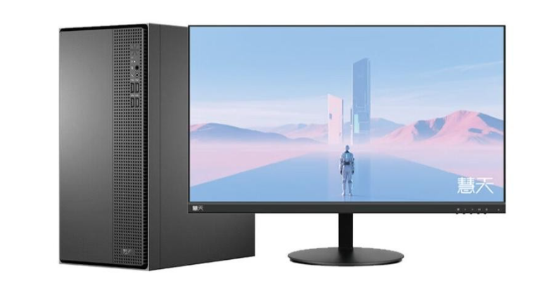
2 | 笔记本电脑 | 华为擎云G540 CPU：i5-1340P 内存：16GB DDR4 3200MHz  硬盘：512GB M.2 NMVE SSD  屏幕尺寸：14英寸，IPS、防眩光  屏幕分辨率：1920*1080  传感器：支持指纹传感器，霍尔传感器  接口：USB Type-A接口 3个（至少1个为USB 3.2 GEN1），全功能Type-C接口 1个，RJ45 1个  摄像头：720P高清摄像头，支持物理屏蔽  有线网络：内置10M/100M/1000M自适应有线网卡  无线网络：支持802.11a/b/g/n/ac/ax，2.4GHz和5GHz双频，2x2MIMO（双天线）  蓝牙：蓝牙5.2 显卡：集成显卡  电池容量：56Wh（7330mAh@7.64V）  电源适配器：原厂标配65W及以上电源适配器  操作系统：预装Windows 10或11正版操作系统  厚度：17.2mm 重量： 1.45kg  A面材质：金属  应用安装：设备出厂预装原厂应用市场，应用市场内软件进过原厂安全认证，统一安装卸载管理应用，保障单位安全使用环境；  数据安全：支持将手机、平板中的文件和文字无线复制到设备中，限制设备的文件输出到手机、平板  认证：CCC、中国节能认证、13项军标认证（含酸性大气认证）、低蓝光护眼认证、无频闪护眼认证  服务：主机硬件（含电池）原厂3年上门服务，含蓝牙鼠标和包 | 华为擎云G540 | 台 | 3 |  |  | 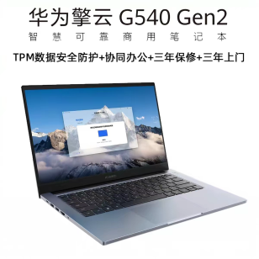
3 | 平板电脑 | 华为MatePad Air 12英寸 WiFi 12GB+256GB（含键盘+写字笔） | 华为MatePad Air | 台 | 1 |  |  | 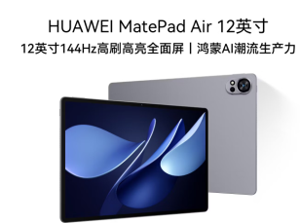
4 | 平板电脑 | 华为 MatePad 11.5 S（2025款），核心参数速览：11.5英寸3:2 2.8K LCD屏、144Hz自适应刷新率、麒麟T92B处理器、8800mAh电池+40W快充,存储：12GB+256GB | 华为 MatePad 11.5 S | 台 | 3
5 | 彩色多功能数码复合一体机 | 类型：A3多功能彩色复合机  涵盖功能：彩色双面复印，彩色双面网络打印，彩色扫描。  最大原稿尺寸：A3  打印速度：彩色：35张/分钟，黑白：35张/分钟  打印分辨率：600dpi×600dpi，最高3600dpi×1200dpi(平滑处理，PS3)  复印速度：彩色：35张/分钟，黑白：35张/分钟  复印分辨率：黑白600×600dpi，2400×600dpi(平滑处理) 彩色600×600dpi  预热时间：约12秒  首页复印时间：黑白5.9秒(A4) 彩色7.8秒(A4)  连续复印页数：1-9999页  打印语言：PCL5e/PCL5c/PCL6(PCLXL)/PS3/PDF/XPS/JPEG | 东芝3525AC | 台 | 1 |  |  | 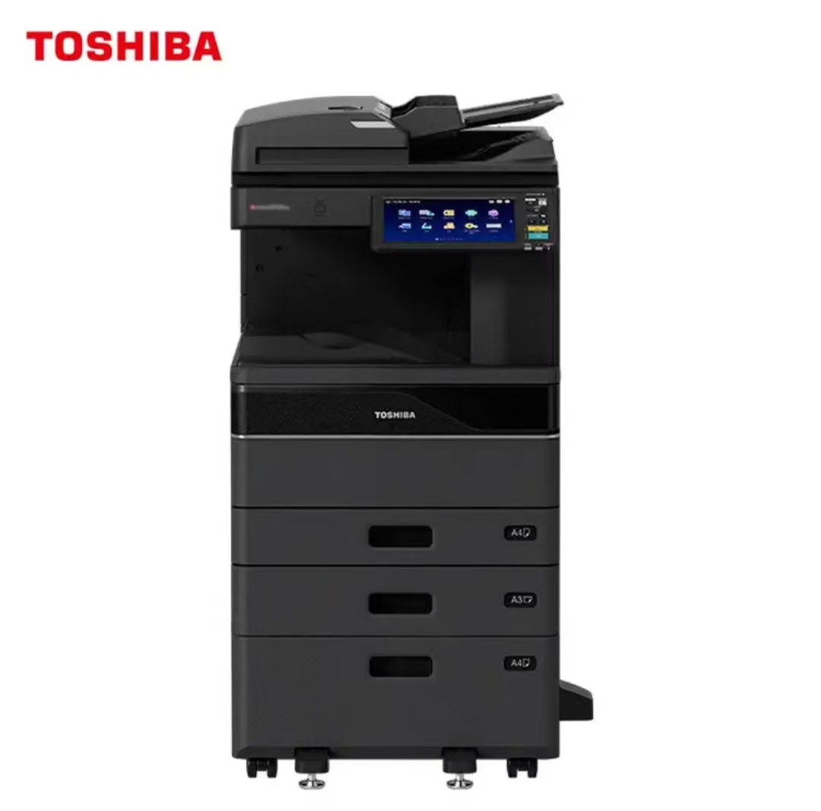
6 | 传真机 | 产品类型：黑白激光多功能一体机  涵盖功能：打印/复印/扫描/传真  最大处理幅面：A4  黑白打印速度：34ppm  打印分辨率：1200×1200dpi，HQ1200(2400×600dpi)  网络功能：不支持网络打印  双面功能：自动 | 兄弟MFC-B7700D | 台 | 2 |  |  | 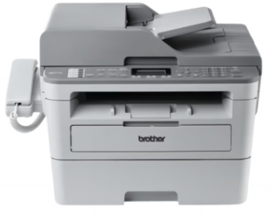
7 | 黑白打印机 | 产品类型：黑白激光多功能一体机  涵盖功能：打印/复印/扫描  最大处理幅面：A4  黑白打印速度：20ppm  打印分辨率：600×600dpi  网络功能：不支持网络打印  双面功能：手动 | 惠普M126a | 台 | 7 |  |  | 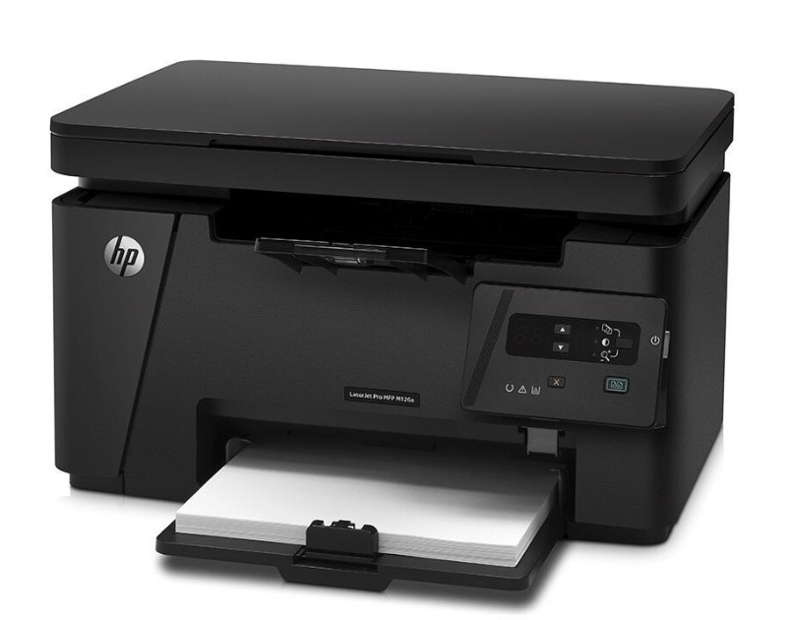
8 | 彩色打印机 | 彩色激光多功能一体机  涵盖功能：打印/复印/扫描/传真  网络功能：支持无线网络打印  双面功能：自动 | 惠普M281fdw | 台 | 8 |  |  | 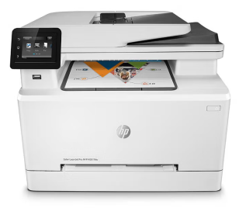
9 | 投影仪 | 投影尺寸：30-300英寸  屏幕比例：4:3  投影技术：3LCD  投影机特性：智能  亮度：3600流明  对比度：16000:1  标准分辨率：XGA（1024*768）  色彩数目：10.7亿色 | 爱普生CB-X49 | 台 | 4 |  |  | 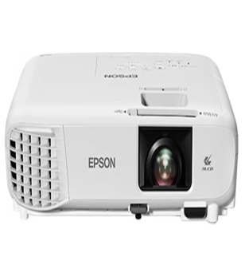
10 | 投影幕布（支架款） | 120寸16:9支架幕布 三脚支撑 | 鲸米 | 个 | 5 |  |  | 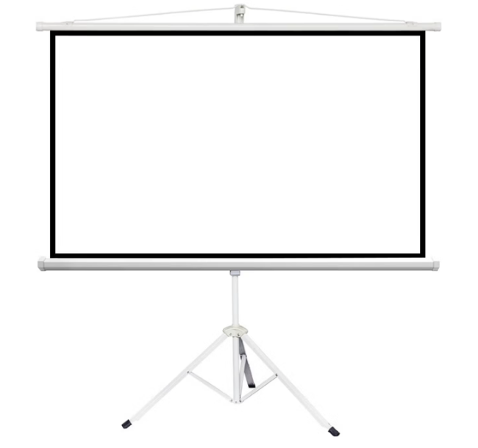
11 | 投影幕布（固定款） | 尺寸：100 英寸，4:3 标准比例，匹配办公投影仪  材质：玻纤幕布，高对比度，色彩还原度高  安装：嵌入式设计，隐藏式收纳，提升会议室美观度  控制：支持遥控操作，升降静音，使用寿命长 | 鲸米 | 个 | 3 |  |  | 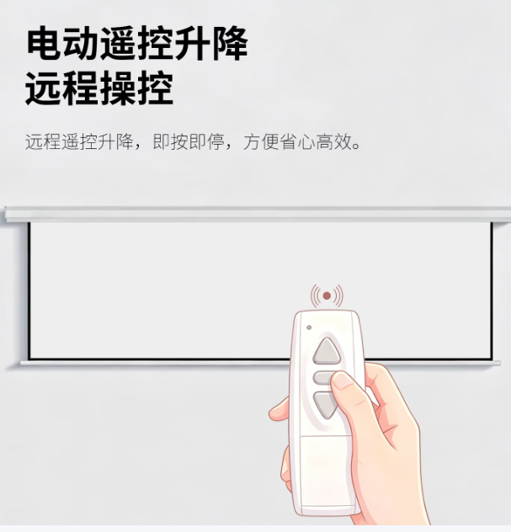
12 | 扫描仪 | 自动双面扫描 | 松下1066 | 台 | 2 |  |  | 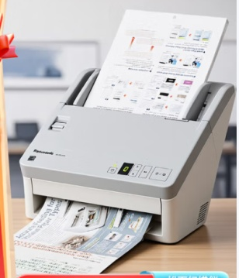
13 | 零边距扫描仪（立式） | 成者ET28  3800万像素+AI修图  A3/A4幅面可选，曲面展平免拆订扫描  支持多种文档输出格式 | 成者ET28 | 台 | 2 |  |  | 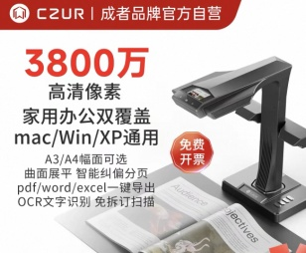
14 | 财务专用扫描仪 | 70页/分钟 | 松下KV-SL1077 | 台 | 1 |  |  | 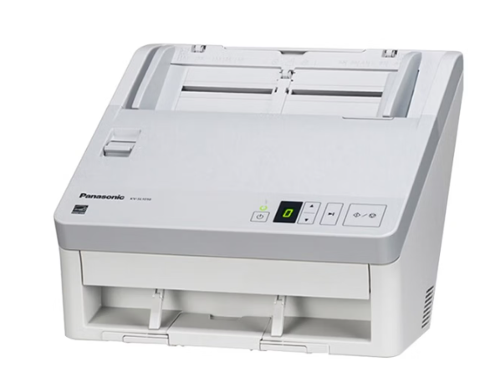
15 | 电视机 | 海信 65寸，4K高清，60Hz刷频率  HDMI接口（2个）  分辨率3840×2160 | 海信65H67KD | 台 | 3 |  |  | 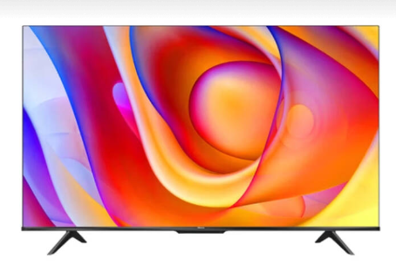
16 | 电视机 | TCL 55S11-JN 55英寸双重调光护眼电视 | TCL 55S11-JN | 台 | 5 |  |  | 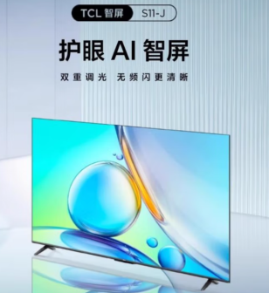
17 | 碎纸机 | 碎纸能力(70g/A4/张)：9  碎纸效果(mm):2*7  工作噪音(分贝)：53  碎纸时间(分)：40  碎纸箱容积(L)：23  行业标准：5  碎光盘能力(张)：1  碎CD/卡效果(mm):8  其他粉碎能力：可碎卡  恢复时间(分钟：30  入纸口宽度(mm)：225  碎纸速度(m/min)：3  垃圾桶个数：2  CD桶容积(L)：2.4  电机输入功率(w)：300  净重(kg)：12.2  毛重(kg)：13.9  机器尺寸(mm)：352*265*580  电源：220V/50Hz | 科密C-829D | 台 | 4 |  |  | 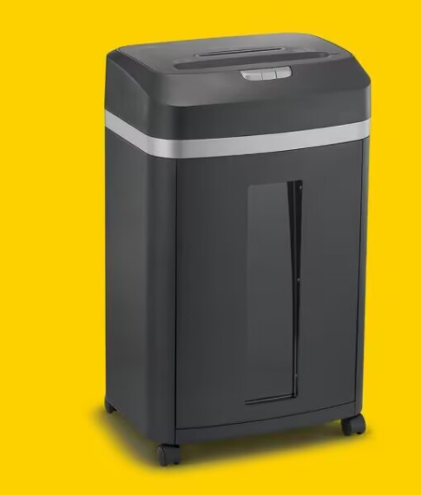
18 | 移动电源 | 三合一充电宝快充自带插头双线15000毫安便携小巧移动电源可上飞机适用苹果华为小米 白 | remax | 个 | 5 |  |  | 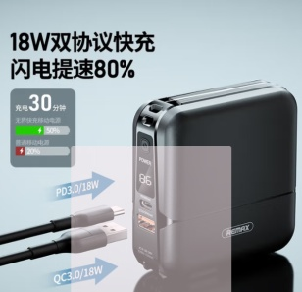
19 | U盘 | 金士顿128G | 金士顿128G | 个 | 5 |  |  | 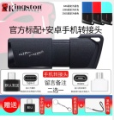
20 | 硬盘 | 移动硬盘1Tb | 东芝 1T | 个 | 18 |  |  | 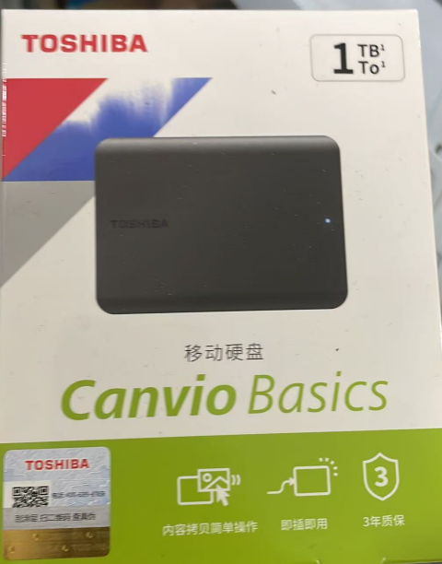

第六章 响应文件格式

______________________________（项目名称）合同包询比

响应文件（技术部分）

响应人： （全称、盖单位章）

年 月 日

目 录

一、法定代表人身份证明及授权委托书
二、响应人基本情况
三、信誉情况
四、技术性能（质量）指标描述
五、近年类似业绩情况
六、服务方案
七、其他材料

一、法定代表人身份证明及授权委托书

2-1 法定代表人身份证明

响应人名称：
单位性质：
地址：
成立时间：年月日
经营期限：
姓名：性别：年龄：职务：
系 （响应人名称）的法定代表人。
附：法定代表人身份证正反面复印件

特此证明。

响应人：（盖单位章）
年 月 日

2-2 授权委托书

本人（姓名）系（响应人名称）的法定代表人，现委托（姓名）为我方代理人。代理人根据授权，以我方名义签署、澄清、说明、补正、递交、撤回、修改（项目名称）合同包响应文件、签订合同和处理有关事宜，其法律后果由我方承担。
委托期限：自授权委托之日起至签订合同之日止。
代理人无转委托权。
附：法定代表人身份证明、委托代理人的身份证正反面复印件

响应人：（盖单位章）

法定代表人：（签名）

身份证号码：

委托代理人：（签名）

身份证号码：

年 月 日

2-3承诺函

致：安徽交运集团汽车销售有限公司：
我方参加了的采购报价，若我方中标，我方在此承诺：
一、保证遵循“自愿、诚实、公平”的原则与贵单位签订合同协议书，在履行合同期内认真执行《中华人民共和国合同法》。
二、我方承诺向贵单位提供合法有效的营业执照、税务登记证及生产许可证等必要证件。我方所有供应货物都有合格的《质量检测报告》和相关的产品合格证，符合国家的相关规定；并保证所有证件真实、合法、有效。
三、我方按合同中所要求的供货时间、地点及时供货，保证所供货物的质量。
四、对本询比采购项目所提供的设备符合贵单位的采购需求及技术要求，且我单位在贵单位无放弃中标或放弃履约等不良行为。否则将取消我单位的竞标资格。
如我方提供的货物不能满足质量标准或由于我方未能履行合同等的原因，我方将无条件接受采购人中止我方的供货资格。

报价人： （盖单位章）
报价人法定代表人或其委托代理人：（签字）

年 月 日

二、响应人基本情况
响应人名称
注册地址 |  |  | 电话
联系方式 | 联系人 |  | 电话
联系方式 | 职务 |  | 电子  邮箱
法定代表人
企业资质等级
资产构成情况及投资参股的关联企业情况
备注
注：
在本表后应附企业法人营业执照、资质证书（如有）、授权代理证明材料（如有）及资格审查要求的其他证件复印件。

三、信誉情况
项目 | 响应人情况说明
是否被责令停业，暂扣或吊销执照，或吊销资质证书
是否进入清算程序，或被宣告破产，或其他丧失履约能力的情形
是否在国家企业信用信息公示系统（http://www.gsxt.gov.cn）中被列入严重违法失信企业名单
是否在“信用中国”网站（http://www.creditchina.gov.cn）中被列入失信被执行人名单
是否在近三年内（自响应文件递交截止之日向前追溯3年）响应人或其法定代表人有行贿犯罪行为
……
注：本表无需附证明材料。

响应人：（盖单位章）
年 月 日

四、技术性能（质量）指标描述
一 | 买 方 要 求 | 卖 方 响 应 | 偏 差
对于上表买方要求的技术参数，请供货商根据所投产品技术参数填写，按“响应”、“不响应”、“优于”进行逐项填写；投标人认为需要说明的，可以用文字表达。

五、近年类似业绩情况
项目名称
供货地点
业主名称
业主地址
业主电话
合同价格
供货期
供货型号及数量
项目描述
备注

注：
1、每张表格只填写一个项目，并标明序号。
2、业绩证明材料要求：近3年同类别销售相关业绩合同。
3、如近年来，响应人法人机构发生合法变更或重组或法人名称变更时，应提供相关部门的合法批件或其他相关证明材料来证明其所附业绩的继承性。

- 服务方案
（由响应人对此次办公设备采购的供货服务、售后服务等方面给出完整详尽的方案）

七、其他材料

第七章 响应文件格式

______________________________（项目名称）合同包询比

响应文件（投标报价）

响应人： （全称、盖单位章）

年 月 日

目 录

一、报价函
二、已标价的报价清单

- 报价函

(采购人名称)：
1．我方已仔细研究了 (项目名称) / 合同包询比文件的全部内容(含补遗书第__号至第__号)，愿意以人民币(大写) (小写：¥ )的总报价，交货期 ，按合同约定实施和完成供货及提供相关服务，质量目标达到 采购文件要求 。
2．我方承诺在响应有效期内不修改、撤销响应文件。
3．随同本报价函提交响应保证金一份，金额为人民币(大写) 元(¥ )。
4．如我方成交：
(1)我方承诺在收到成交通知书后，在成交通知书规定的期限内与你方签订合同。
(2)我方承诺按照询比文件规定向你方递交履约担保。
(3)我方承诺在合同约定的期限内完成全部合同任务。
5．我方在此声明，所递交的响应文件及有关资料内容完整、真实和准确。
6．在合同协议书正式签署生效之前，本报价函连同你方的成交通知书将构成我们双方之间共同遵守的文件，对双方具有约束力。
7．我方理解，你方不一定接受任何报价。同时也理解，你方不负担我方的任何报价费用。
8.____________。

响应人： (盖单位章)
法定代表人或委托代理人： (签名)
地址：
网址：
电话：
电子邮箱：
年 月 日

- 已标价的报价清单
序号 | 产品名称 | 规格型号 | 品牌型号 | 单位 | 数量 | 单价 | 小计（元） | 图片
1 | 台式电脑 | 产品类型：商用电脑  操作系统：预装Windows 11 Home Basic 64bit  主板芯片组：Intel B760  CPU系列 英特尔酷睿i5 13代系列  CPU型号 Intel 酷睿i5 13400  最高睿频：4.6GHz  内存容量：16GB  内存类型：DDR4 3200MHz  固态硬盘容量：512GB  固态硬盘描述：SSD固态硬盘（M.2 NVMe 2280 SSD）  显卡类型：集成显卡  显存容量：共享内存容量  显示器：23.8英寸  键盘：同品牌  鼠标：同品牌 | 联想慧天M5 | 台 | 32
2 | 笔记本电脑 | 华为擎云G540 CPU：i5-1340P 内存：16GB DDR4 3200MHz  硬盘：512GB M.2 NMVE SSD  屏幕尺寸：14英寸，IPS、防眩光  屏幕分辨率：1920*1080  传感器：支持指纹传感器，霍尔传感器  接口：USB Type-A接口 3个（至少1个为USB 3.2 GEN1），全功能Type-C接口 1个，RJ45 1个  摄像头：720P高清摄像头，支持物理屏蔽  有线网络：内置10M/100M/1000M自适应有线网卡  无线网络：支持802.11a/b/g/n/ac/ax，2.4GHz和5GHz双频，2x2MIMO（双天线）  蓝牙：蓝牙5.2 显卡：集成显卡  电池容量：56Wh（7330mAh@7.64V）  电源适配器：原厂标配65W及以上电源适配器  操作系统：预装Windows 10或11正版操作系统  厚度：17.2mm 重量： 1.45kg  A面材质：金属  应用安装：设备出厂预装原厂应用市场，应用市场内软件进过原厂安全认证，统一安装卸载管理应用，保障单位安全使用环境；  数据安全：支持将手机、平板中的文件和文字无线复制到设备中，限制设备的文件输出到手机、平板  认证：CCC、中国节能认证、13项军标认证（含酸性大气认证）、低蓝光护眼认证、无频闪护眼认证  服务：主机硬件（含电池）原厂3年上门服务，含蓝牙鼠标和包 | 华为擎云G540 | 台 | 3
3 | 平板电脑 | 华为MatePad Air 12英寸 WiFi 12GB+256GB（含键盘+写字笔） | 华为MatePad Air | 台 | 1
4 | 平板电脑 | 华为 MatePad 11.5 S（2025款），核心参数速览：11.5英寸3:2 2.8K LCD屏、144Hz自适应刷新率、麒麟T92B处理器、8800mAh电池+40W快充,存储：12GB+256GB | 华为 MatePad 11.5 S | 台 | 3
5 | 彩色多功能数码复合一体机 | 类型：A3多功能彩色复合机  涵盖功能：彩色双面复印，彩色双面网络打印，彩色扫描。  最大原稿尺寸：A3  打印速度：彩色：35张/分钟，黑白：35张/分钟  打印分辨率：600dpi×600dpi，最高3600dpi×1200dpi(平滑处理，PS3)  复印速度：彩色：35张/分钟，黑白：35张/分钟  复印分辨率：黑白600×600dpi，2400×600dpi(平滑处理) 彩色600×600dpi  预热时间：约12秒  首页复印时间：黑白5.9秒(A4) 彩色7.8秒(A4)  连续复印页数：1-9999页  打印语言：PCL5e/PCL5c/PCL6(PCLXL)/PS3/PDF/XPS/JPEG | 东芝3525AC | 台 | 1
6 | 传真机 | 产品类型：黑白激光多功能一体机  涵盖功能：打印/复印/扫描/传真  最大处理幅面：A4  黑白打印速度：34ppm  打印分辨率：1200×1200dpi，HQ1200(2400×600dpi)  网络功能：不支持网络打印  双面功能：自动 | 兄弟MFC-B7700D | 台 | 2
7 | 黑白打印机 | 产品类型：黑白激光多功能一体机  涵盖功能：打印/复印/扫描  最大处理幅面：A4  黑白打印速度：20ppm  打印分辨率：600×600dpi  网络功能：不支持网络打印  双面功能：手动 | 惠普M126a | 台 | 7
8 | 彩色打印机 | 彩色激光多功能一体机  涵盖功能：打印/复印/扫描/传真  网络功能：支持无线网络打印  双面功能：自动 | 惠普M281fdw | 台 | 8
9 | 投影仪 | 投影尺寸：30-300英寸  屏幕比例：4:3  投影技术：3LCD  投影机特性：智能  亮度：3600流明  对比度：16000:1  标准分辨率：XGA（1024*768）  色彩数目：10.7亿色 | 爱普生CB-X49 | 台 | 4
10 | 投影幕布（支架款） | 120寸16:9支架幕布 三脚支撑 | 鲸米 | 个 | 5
11 | 投影幕布（固定款） | 尺寸：100 英寸，4:3 标准比例，匹配办公投影仪  材质：玻纤幕布，高对比度，色彩还原度高  安装：嵌入式设计，隐藏式收纳，提升会议室美观度  控制：支持遥控操作，升降静音，使用寿命长 | 鲸米 | 个 | 3
12 | 扫描仪 | 自动双面扫描 | 松下1066 | 台 | 2
13 | 零边距扫描仪（立式） | 成者ET28  3800万像素+AI修图  A3/A4幅面可选，曲面展平免拆订扫描  支持多种文档输出格式 | 成者ET28 | 台 | 2
14 | 财务专用扫描仪 | 70页/分钟 | 松下KV-SL1077 | 台 | 1
15 | 电视机 | 海信 65寸，4K高清，60Hz刷频率  HDMI接口（2个）  分辨率3840×2160 | 海信65H67KD | 台 | 3
16 | 电视机 | TCL 55S11-JN 55英寸双重调光护眼电视 | TCL 55S11-JN | 台 | 5
17 | 碎纸机 | 碎纸能力(70g/A4/张)：9  碎纸效果(mm):2*7  工作噪音(分贝)：53  碎纸时间(分)：40  碎纸箱容积(L)：23  行业标准：5  碎光盘能力(张)：1  碎CD/卡效果(mm):8  其他粉碎能力：可碎卡  恢复时间(分钟：30  入纸口宽度(mm)：225  碎纸速度(m/min)：3  垃圾桶个数：2  CD桶容积(L)：2.4  电机输入功率(w)：300  净重(kg)：12.2  毛重(kg)：13.9  机器尺寸(mm)：352*265*580  电源：220V/50Hz | 科密C-829D | 台 | 4
18 | 移动电源 | 三合一充电宝快充自带插头双线15000毫安便携小巧移动电源可上飞机适用苹果华为小米 白 | remax | 个 | 5
19 | U盘 | 金士顿128G | 金士顿128G | 个 | 5
20 | 硬盘 | 移动硬盘1Tb | 东芝 1T | 个 | 18

说明：
1．本采购清单应与投标人须知、合同条款等文件结合起来查阅与理解。
2．除非合同另有规定，清单中综合单价和总价应包括了为实施和完成合同所需的设计费、制造费、材料费、税费、运输费、检测费、验收费、安装调试费、保险费、等达到使用条件及质保期维护维修的一切费用，以及合同约定的所有责任、义务和一般风险。
3．采购清单中的各项费用货币单位均为人民币（元）。
4．对于符合要求的报价文件，在签订合同协议书前，如发现报价单中有计算方面的算术差错，按采购文件规定修正。

报价人（单位签章）：
法定代表人或其委托代理人（签名）：
日期： 年 月

